**Лесохранитель. Модуль «Фотоловушки»**

**Руководство пользователя**

Модуль «Фотоловушки» предназначен для управления ловушками в системе «Лесохранитель» и просмотра поступающих с ловушек фотоснимков и видеороликов.

Модуль доступен для пользователей с ролями:

- диспетчер

- руководитель

- менеджер фотоловушек

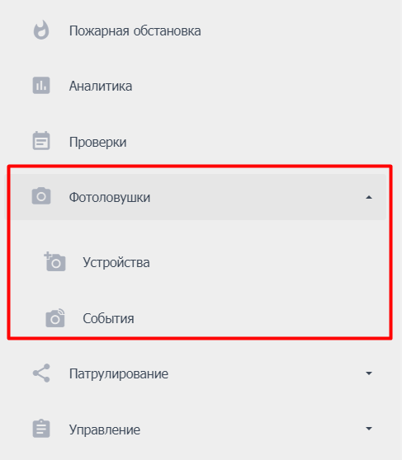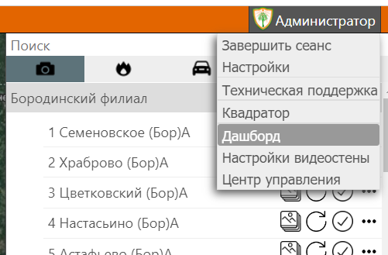Модуль расположен в Дашборде Системы:

1. **Раздел «Устройства»**

3

1

5

4

2

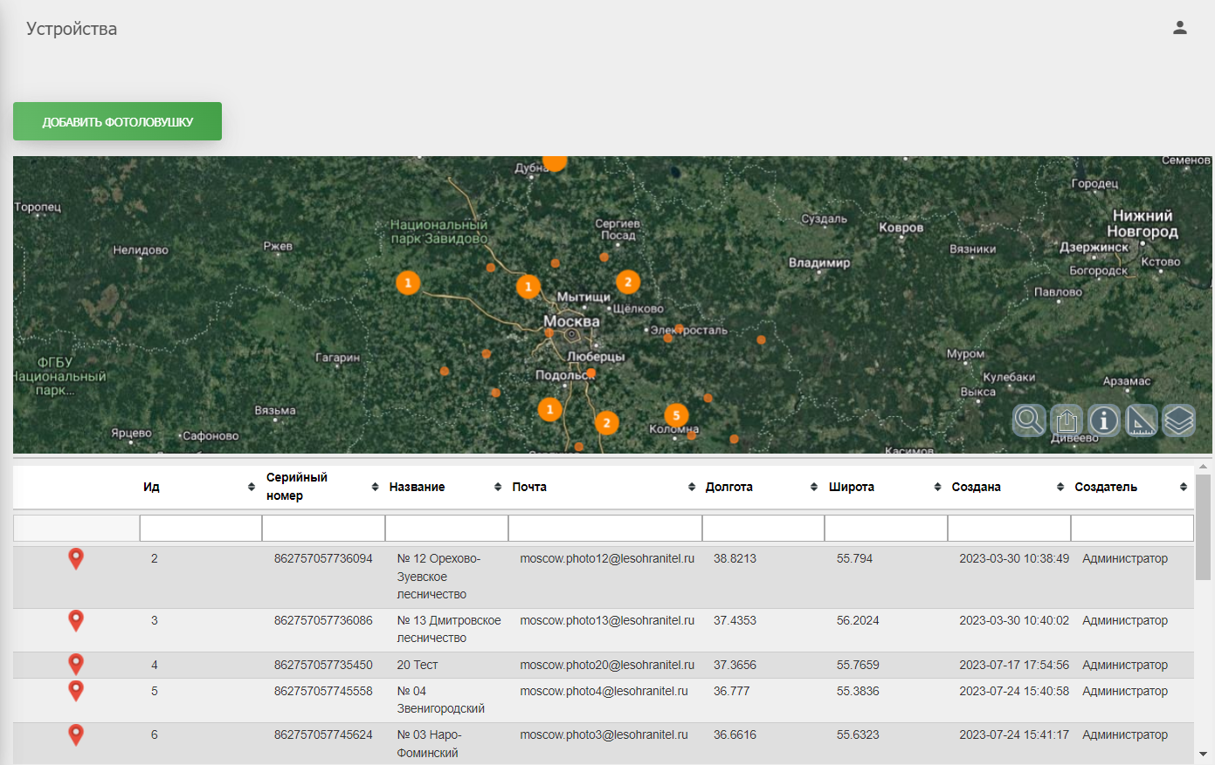

(1) – список добавленных в систему ловушек

(2) – карта размещения добавленных в систему ловушек

(3) – панель инструментов для работы с картой размещения ловушек

(4) – кнопка «Добавить фотоловушку»

(5) – кнопка управления сеансом работы

1. **- Список добавленных в систему ловушек**

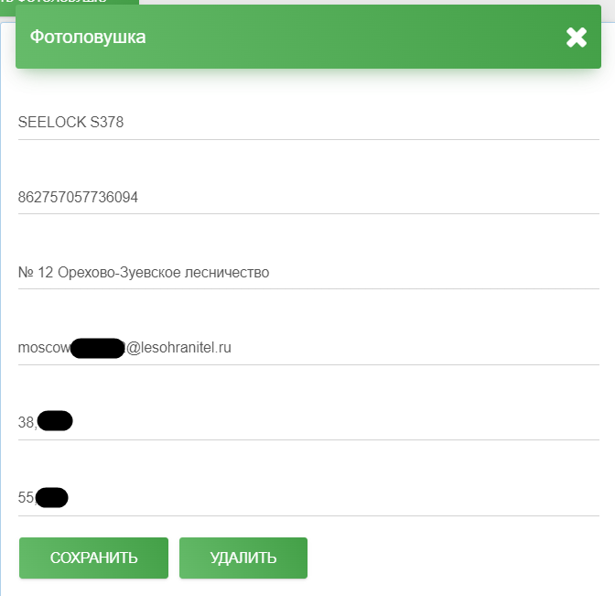В списке отображаются все добавленные в систему фотоловушки. При нажатии на строку откроется карточка ловушки с возможностью редактирования информации о ней:

**(2) - Карта размещения добавленных в систему ловушек**

На карте визуализированы места установки ловушек в соответствии с заданными для них координатами. При увеличении масштаба карты близко расположенные ловушки будут группироваться, на карте будет отображаться число ловушек в данном районе. При уменьшении масштаба карта ловушки начнут отображаться по отдельности.

**(3) - Панель инструментов для работы с картой размещения ловушек**

Кнопки выполняют те же функции, что и в окне оперативного режима:

- поиск по координатам / названию населённого пункта

- экспорт карты

- информация по карте

- измеритель

- управление слоями

**(4) - Кнопка «Добавить фотоловушку»**

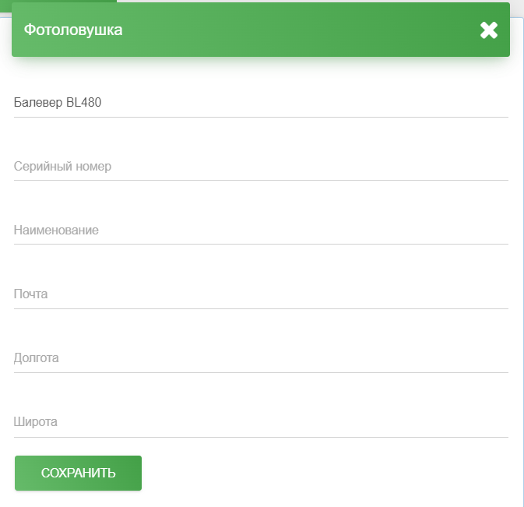При нажатии на кнопку откроется форма добавления ловушки:

Для добавления новой ловушки необходимо выбрать модель ловушки, внести её серийный номер, условное наименование (которое будет отображаться в списке ловушек), адрес электронной почты (предварительно прописанный в фотоловушке при настройке), географические координаты размещения ловушки.

Перед установкой ловушки на местности и добавлением её в систему ловушку необходимо настроить. Настройку производят технические специалисты заказчика или разработчика системы.

**(5) - Кнопка управления сеансом работы**

При нажатии на кнопку появятся два варианта действий:

- Вернуться на главную: выход из Дашборда в Оперативный режим

- Завершить сеанс

1. 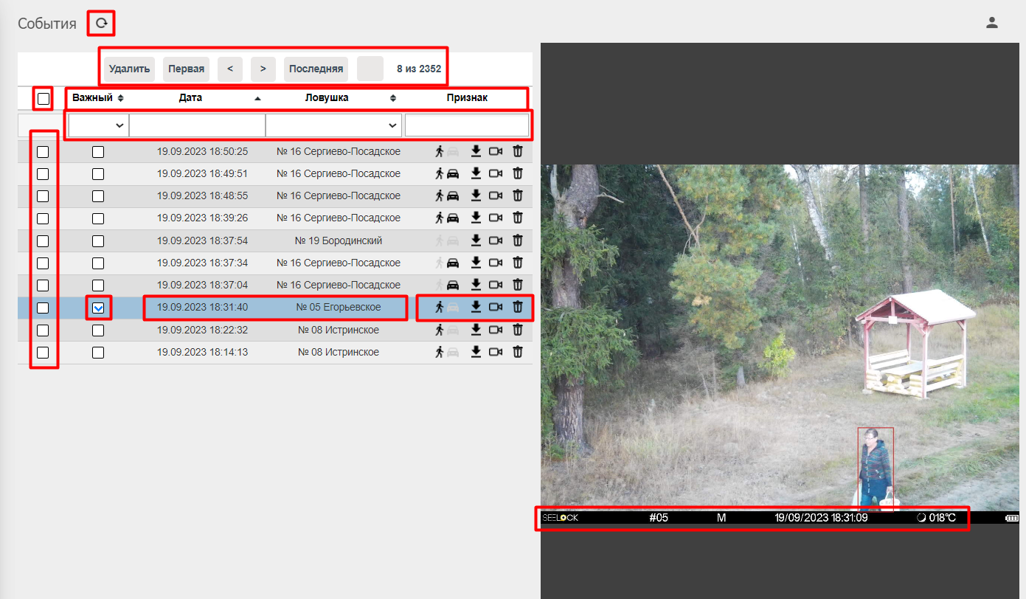**Раздел «События»**

5

8

7

6

4

3

2

1

В левой части экрана находится список полученных с ловушек кадров. При нажатии на запись в правой части экрана отображается полученный кадр (5) с информацией, полученной с ловушки. При нажатии на кадр он увеличивается для детального изучения изображения.

В записи о кадре есть информация о названии ловушки и времени, когда кадр был сделан (1). Правее расположена панель информации (2), на которой могут отображаться значки «человек» и «автомобиль», в зависимости от того, что именно система обнаружила. Там же расположены значки «скачать кадр», «скачать видео» (если ловушка прислала видео), «удалить кадр».

Чек-боксом (3) можно отметить кадр как «важный». После этого в панели фильров (6) можно использовать фильтр «Важный: да / нет / все» для отображения всего списка кадров или только важных.

В панели фильтров (6) также можно задать отображение кадров по дате, названию ловушки и признаку детекции человека или автомобиля.

Чек-боксом (4) можно отметить несколько или все кадры и удалить выбранные кадры кнопкой «Удалить» на верхней панели инструментов (7).

В панели (7) расположены кнопки навигации по списку кадров и отображается информация об общем количестве страниц списка и номере текущей страницы.

Кнопка «Обновить» (8) обновляет список для отображения свежепоступивших кадров.